Finanzwissen Eurologisch
https://www.eurologisch.at/wissenstest/wissenstest.html

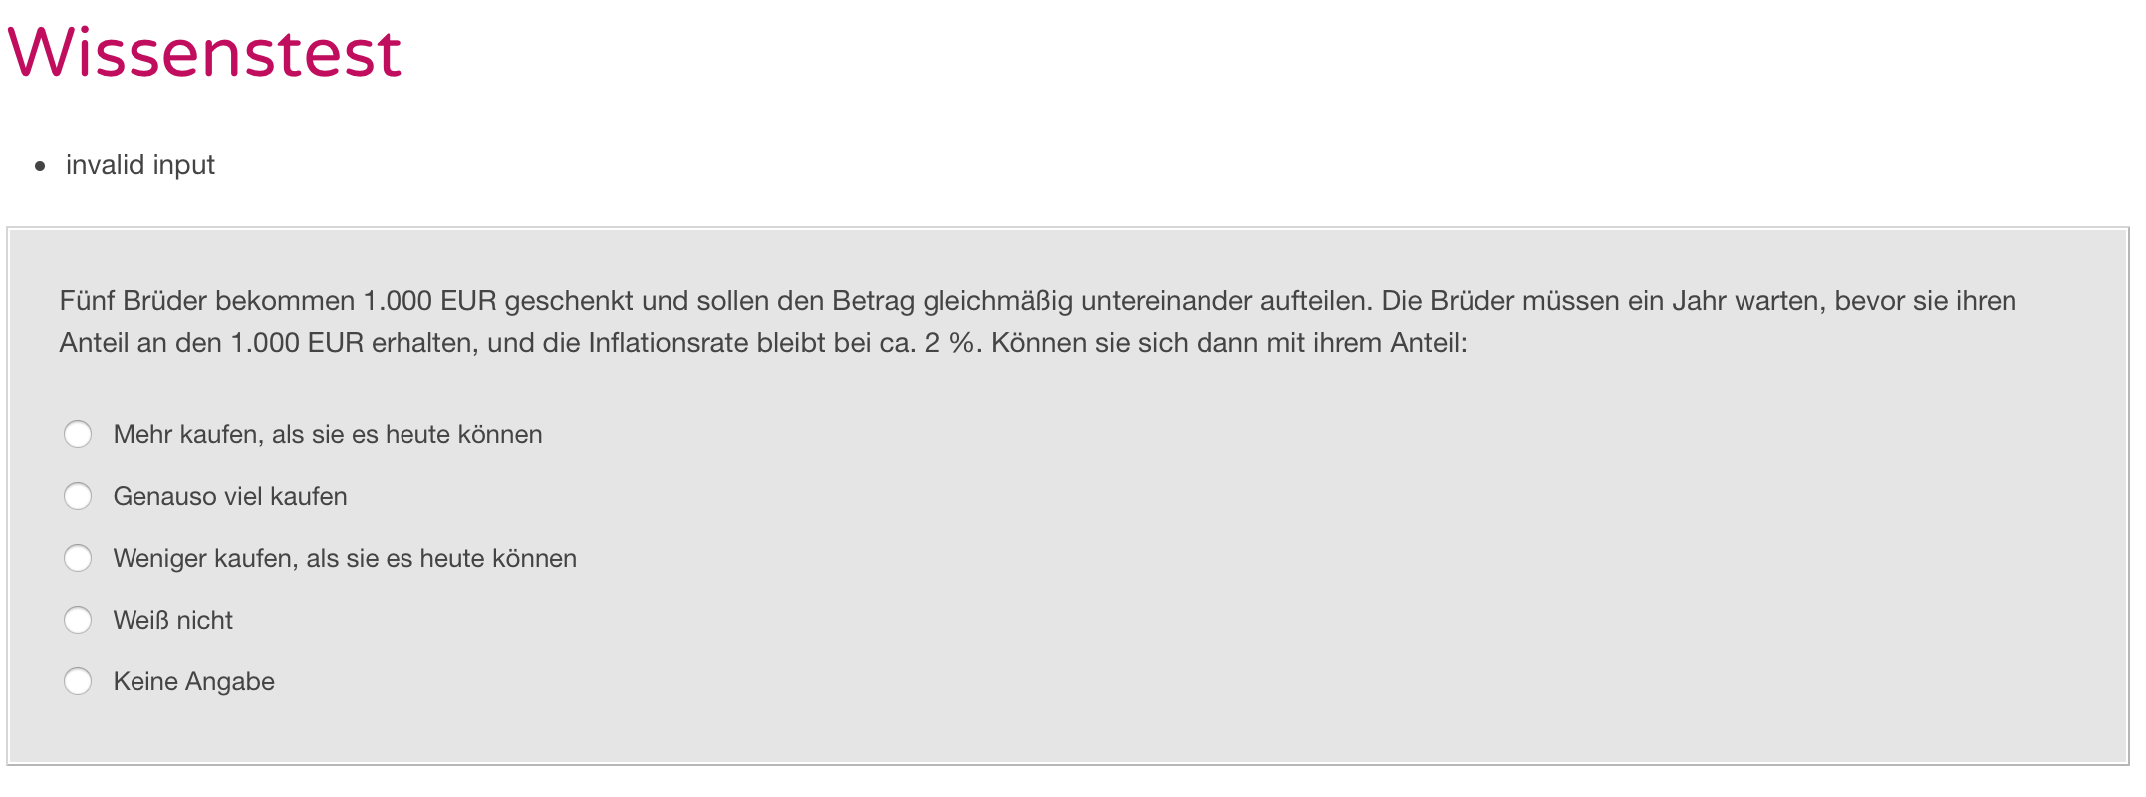

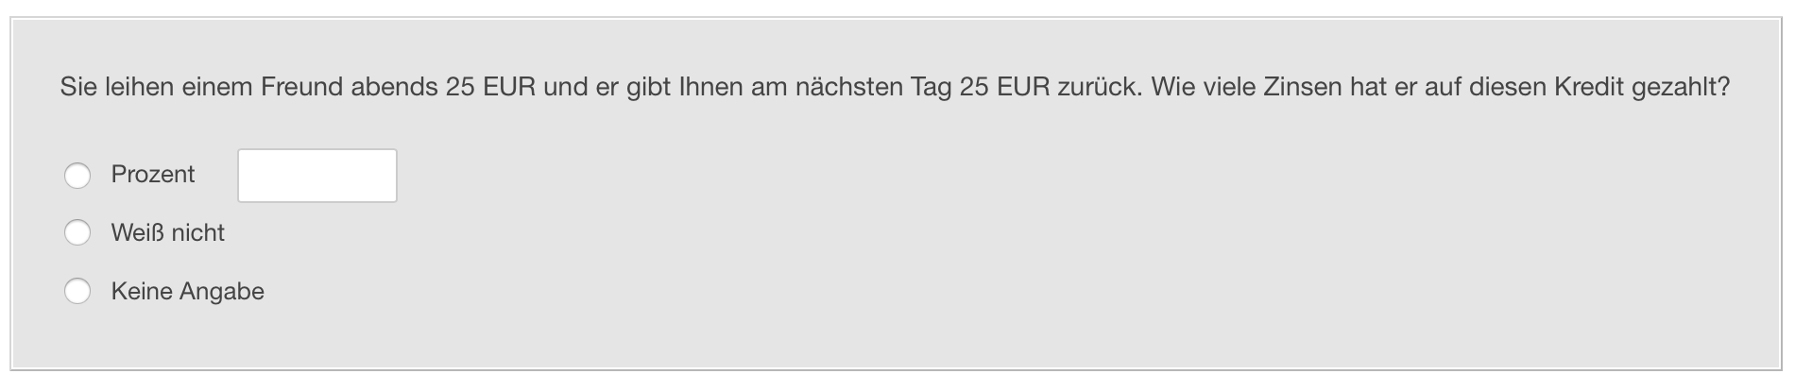

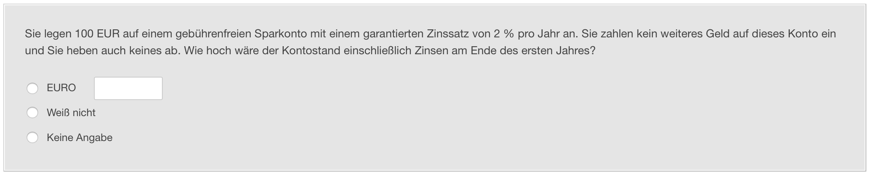

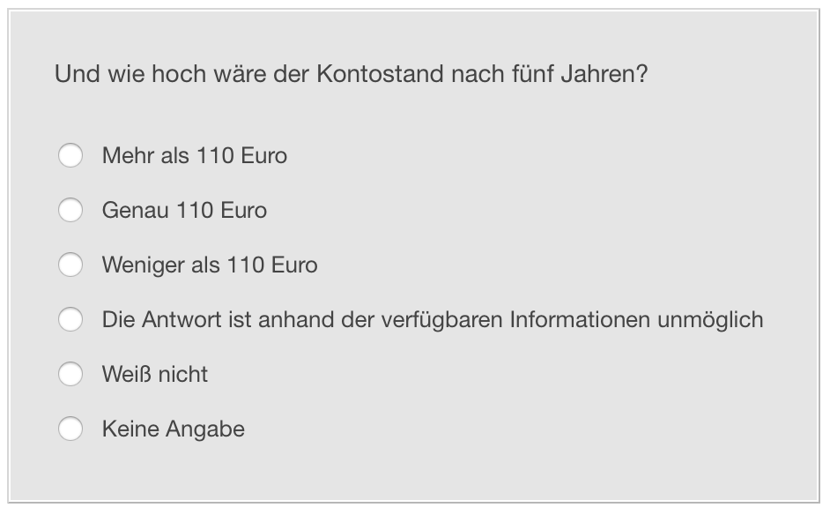
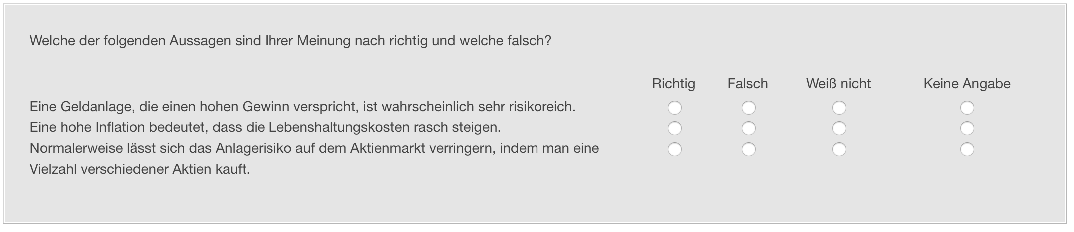

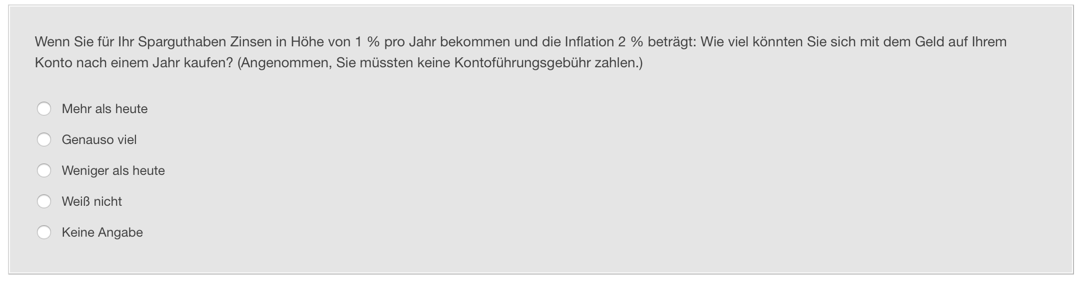

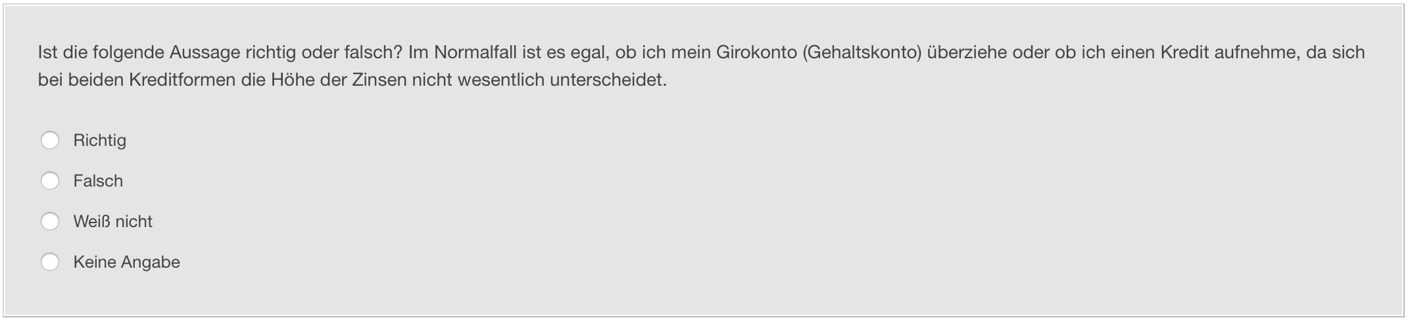

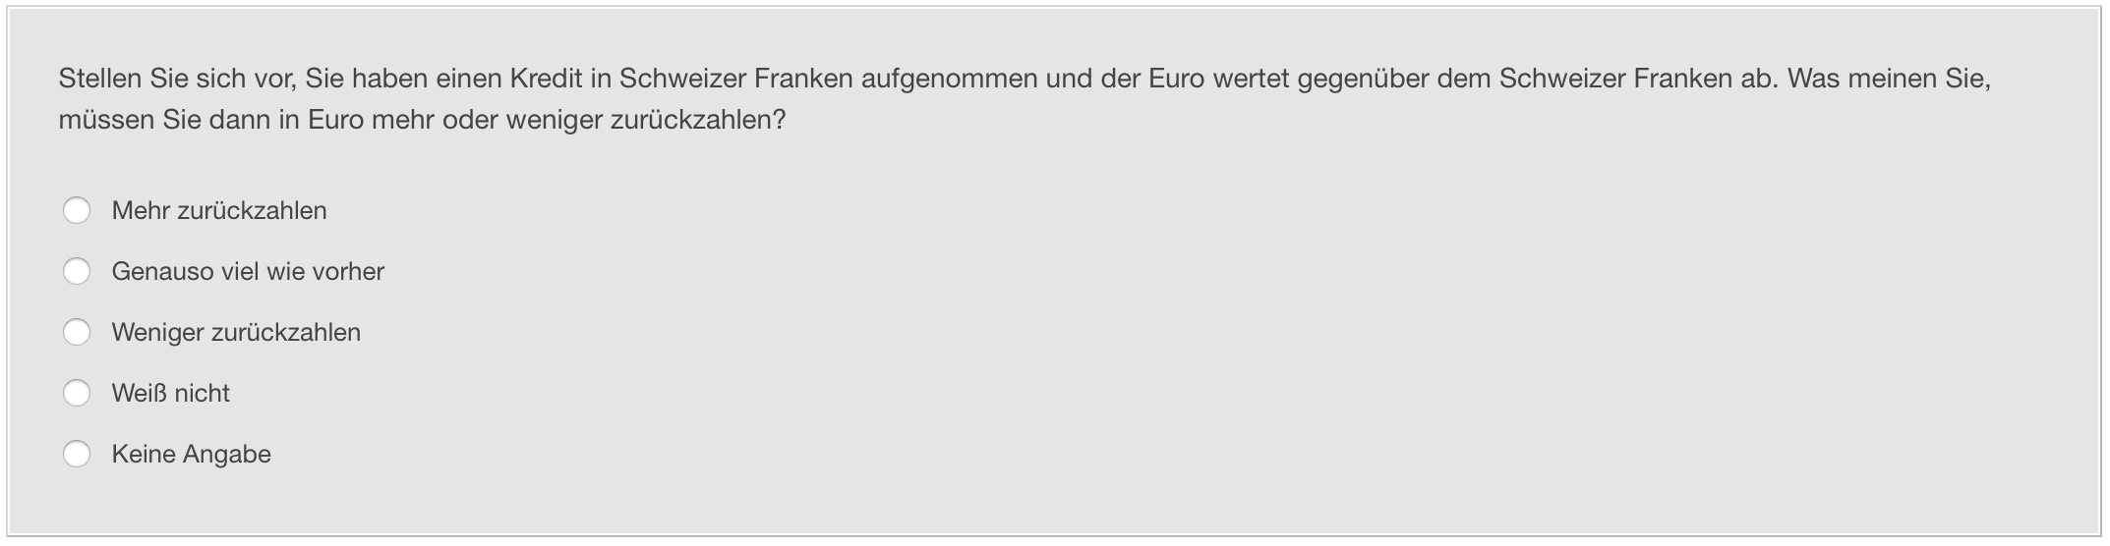

Erklären Sie folgende Begriffe:

Rendite:

Inflation:

Liquidität:

Aktie:

Sparplan:

Tagesgeld:

Zinsen:

ATX:

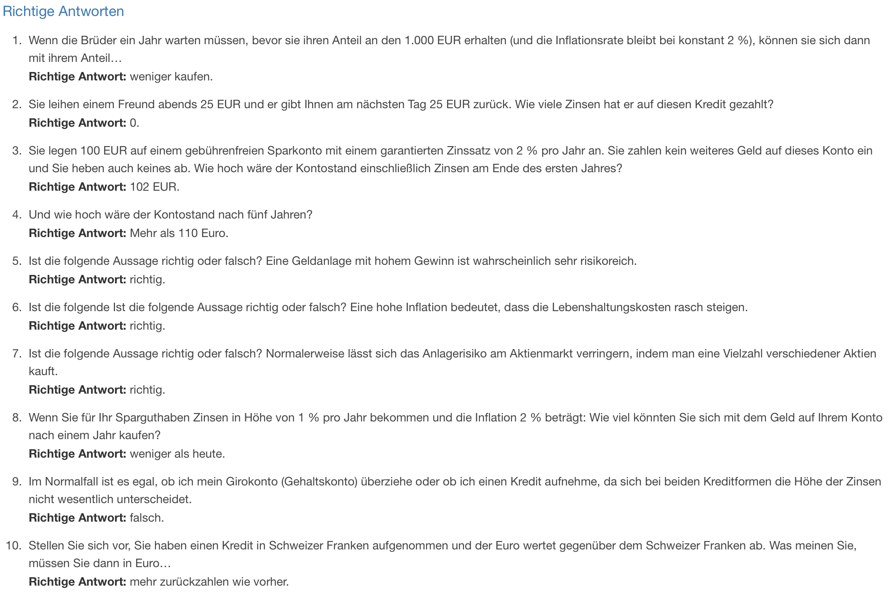
https://www.asscompact.de/nachrichten/deutschlands-jugend-bemängelt-eigenes-finanzwissen#prettyPhoto

